# Laboratorio 2

**para estos procedimientos tendremos que tener cerrado todas las ventanas que no sean wireshark.**

En configuración iremos a opciones de captura

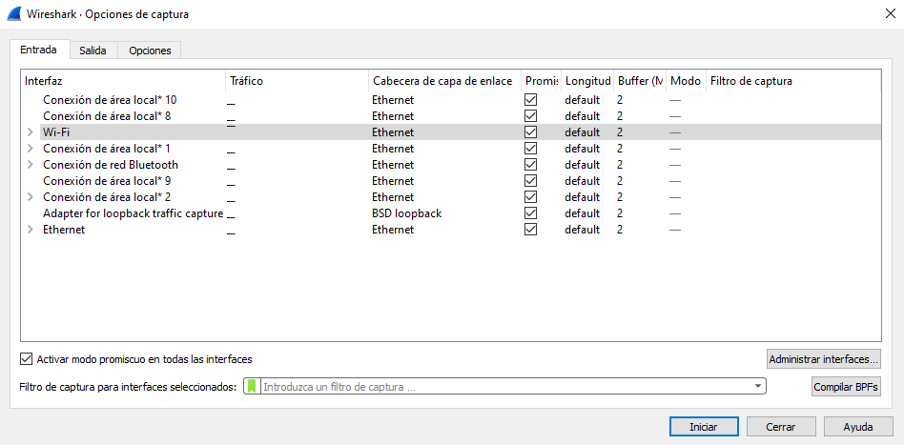

Step 4:

Correremos los paquetes

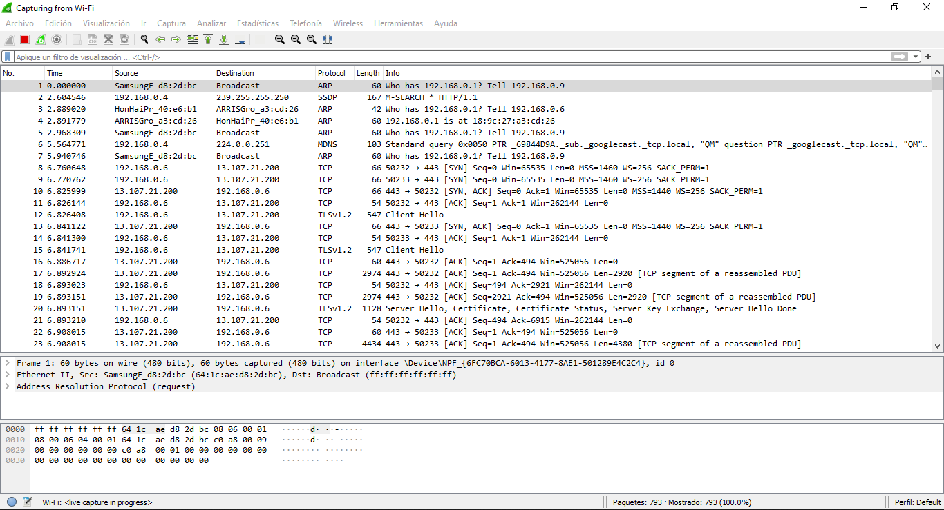

Step 5: En el botón de stop detendremos la captura de paquetes

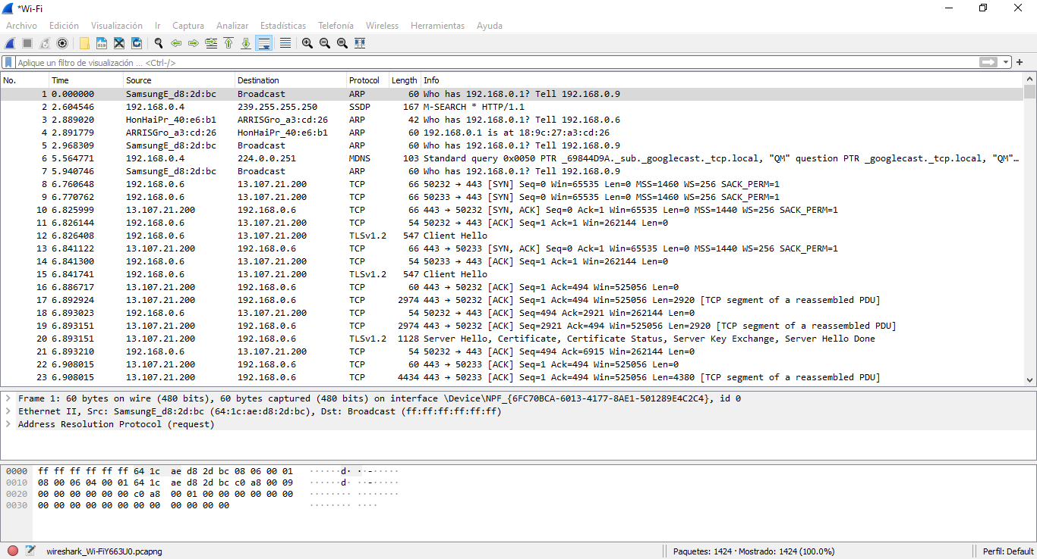

Step 6: Procederemos a guardar el archivo

